市场合作方案

一、合作简介
威海联讯信息技术有限公司是一家专业开发博客、网络视频点播、网络视频直播产品的软件公司，公司成立至今已走过了六年的光辉岁月。在这六年中，无数合作伙伴见证了我们快速稳步的成长。面对未来，我们深知“独脚难行，孤掌难鸣”的道理及孤军奋战的局限与困难，只有与各方面的朋友结成合作伙伴关系，共同将我们优秀的产品推向市场，利益共享、共谋发展，才能使我们的事业经久不衰，蒸蒸日上。

二、合作对象
我们一贯秉承“质量过关，服务贴心”的经营理念，愿与合作伙伴分享我们优质的产品及服务。我们对于合作伙伴的选择条件如下：

2.1发展原则
本着“友好共赢，协同发展”的合作理念，我们确立了如下合作发展原则：
（1）优先在市场需求大、技术条件好的地区和行业中发展渠道代理合作伙伴。
（2）在相同条件下有行业背景者优先。

2.2发展对象
我们愿与行业系统集成商、行业网站运营商、通信运营商、操作系统供应商、数据库供应商、硬件平台厂商、软件开发商、系统集成商、应用方案供应商、等建立长久的合作伙伴关系。

三、合作优势

3.1 产品优势
联迅软件的产品涵盖了文字、网络电视直播、网络视频点播、手机视频直播、手机视频点播等多个互联网多媒体产品领域，涵盖面广，适用性强，功能先进，界面美观，技术可靠，口碑良好，可满足政府单位、广电媒体、教育机构、培训机构、企事业单位的多媒体建站需求。
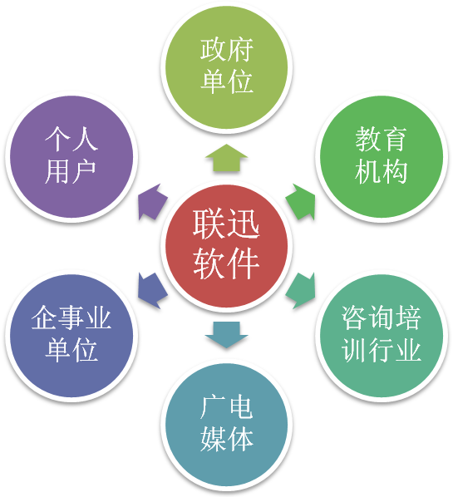
同时，联迅软件针对不同的用户群体及购买能力，根据产品功能的多少将产品进行了多级定价，可满足不同消费层次的客户需求。


3.2 服务优势
为帮助合作伙伴在合作中获得稳定收益，我们倾力打造了以合作伙伴为中心，以终端客户需求为服务重点的合作伙伴支持体系。不仅包括售前的咨询及方案支持，还在售后服务、技术服务等方面给予全面支持。
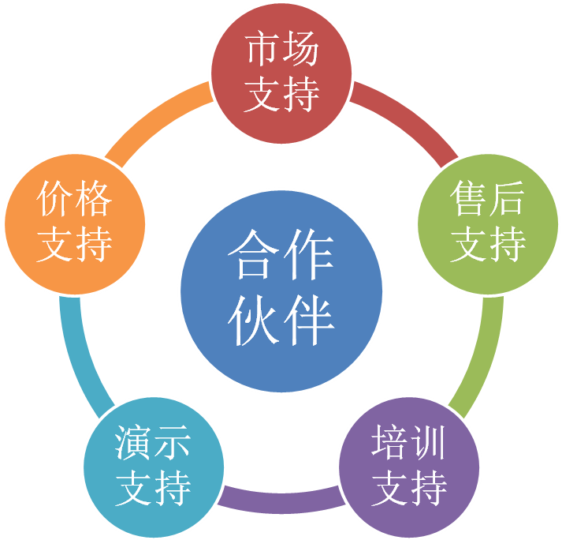
1、市场支持
（1）联迅软件进行全国统一的市场品牌宣传推广，降低合作伙伴单独推广的成本。
（2）为合作伙伴提供全面的产品介绍书及产品功能书，协助合作伙伴建立自己的解决方案体系。
2、价格支持
（1）给予合作伙伴最优惠价格支持。
（2）多家竞争时，我们将对合作伙伴实行价格保护，免除后顾之忧。
3、演示支持
（1）提供统一的产品演示网站，无需在本地额外搭建网站，节省合作伙伴运营成本。
（2）根据合作伙伴需求，可在我们的服务器上额外搭建全新的演示网站供终端客户体验。
4、培训支持
（1）为合作伙伴提供产品功能培训支持，协助合作伙伴培养销售人员。
（2）为合作伙伴面向的终端客户提供远程培训支持，专业指导终端客户全面了解产品。
5、售后支持
（1）专业的“售后无忧”模式，为合作伙伴提供统一的售后支持，无需额外增设客服。
（2）平均从业5年专业客服人员，每周5x8小时一对一售后服务模式。
（3）多种服务方式，支持QQ、Email、电话客户服务。

四、合作方式

4.1代理合作
1、代理方式
威海联讯信息技术有限公司实行直接销售与代理商销售并行的模式。具体的代理合作方式请咨询官方。
2、基本条件
我们我公司本着诚信友好，互利共赢，客户至上的原则发展代理商，对代理商的基本条件如下：
- 由国家工商机关、税务机关和当地政府有关部门认可的具有独立法人代表资格的经销计算机软件及相关产品的IT类企事业单位；
- 具有优良品格及良好的社会形象，信誉良好；
- 具有良好的客户基础并有能力开拓维新系列软件销售渠道，有建立和管理销售渠道的经验。
- 具有制定市场拓展计划并实施计划的能力，能配合我公司开展市场推广活动。
- 有较强的敬业精神和良好的服务意识。在客户要求的情况下，代理商要为本地的客户提供上门安装、培训服务。
如果您具备如上的基本条件，欢迎您与我方洽谈代理合作。

4.2 产品集成
威海联讯信息技术有限公司是一家有多年产品研发销售经验的成熟的软件公司，其研发的各类产品都有统一的程序接口，可轻松实现无缝整合。同时我们也研发了对外集成使用的专用接口平台，目前可与DZ、动易的产品实现无缝产品整合。如果您同我们一样，都属于技术与应用的领先厂商，欢迎您与我们联系，将我们的产品集成到您的系统中，扩大贵方的市场范围。

4.3 OEM开发
如果贵公司有很扎实的销售渠道和品牌号召力，并需要拥有属于自己品牌的全线网络视频软件产品及博客产品，那么欢迎您与我们联系OEM事宜，通过OEM合作，贵方可一步跨越研发测试的繁杂环节，只需将需求提供给我们，就可在短时间内完善贵方的产品库。

4.4 其他合作
威海联讯信息技术有限公司广泛寻求不同类型的合作模式，欢迎社会各界朋友与我们洽谈合作事宜。

五、合作联系
地址：威海市环翠区统一路419号嘉成大厦8F
邮编：264200
电 话：0631-5267666
传 真：0631-5276686

